COMUNICAT DE PRESĂ

Incendiu la un utilaj agricol în comuna Bucșani

În această după-amiază, pompierii de la Detașamentul Târgoviște au fost solicitați în comuna Bucsani, sat Racoviță, pentru stingerea unui incendiu izbucnit la un utilaj agricol.
Pentru lichidarea incendiului pompierii târgovișteni au intervenit cu o autospecială de stingere cu apă și spumă (ASAS).
Flăcările s-au extins la utilajul agricol de la un incendiu de vegetație uscată.
Șoferul (bărbat în vârstă de 26 ani) s-a intoxicat cu fum, fiind preluat de echipajul de ambulanță SMURD și transportat la UPU Târgoviște.
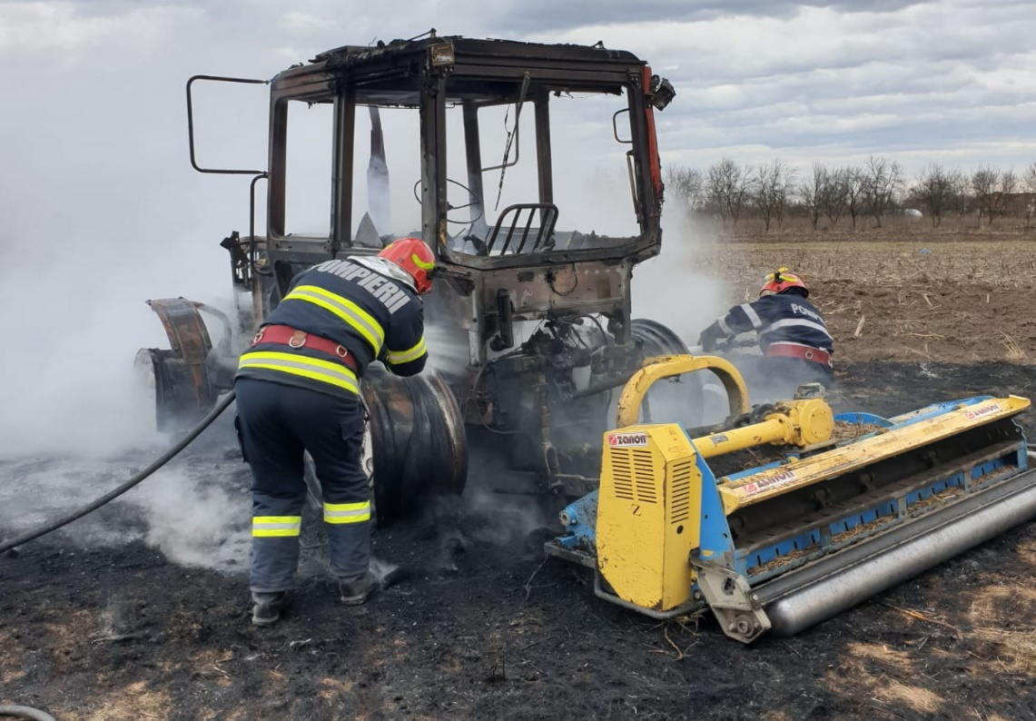

COMPARTIMENT
INFORMARE ȘI RELAȚII PUBLICE

